
活動報告表
活動名稱 | 本校原音社與美西團國際交流活動
活動日期 | 108年06月20日 | 活動地點 | 跆拳道館
活動對象 | 原音社及美西團學生 | 參加人數 | 26人
活動成效 | 本校原音社與美西團國際交流活動活動照片
活動照片
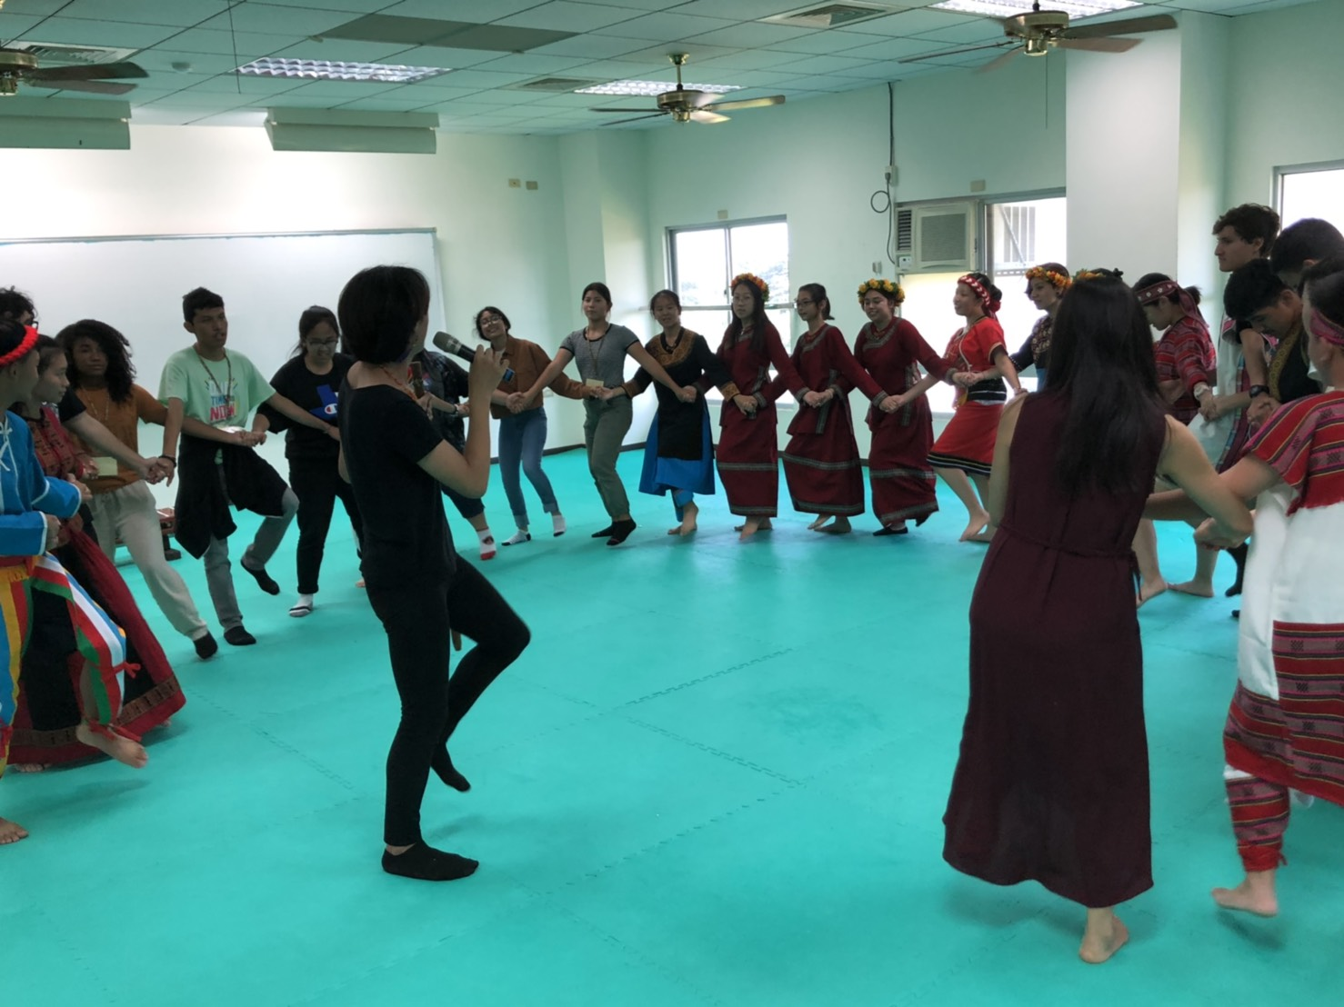
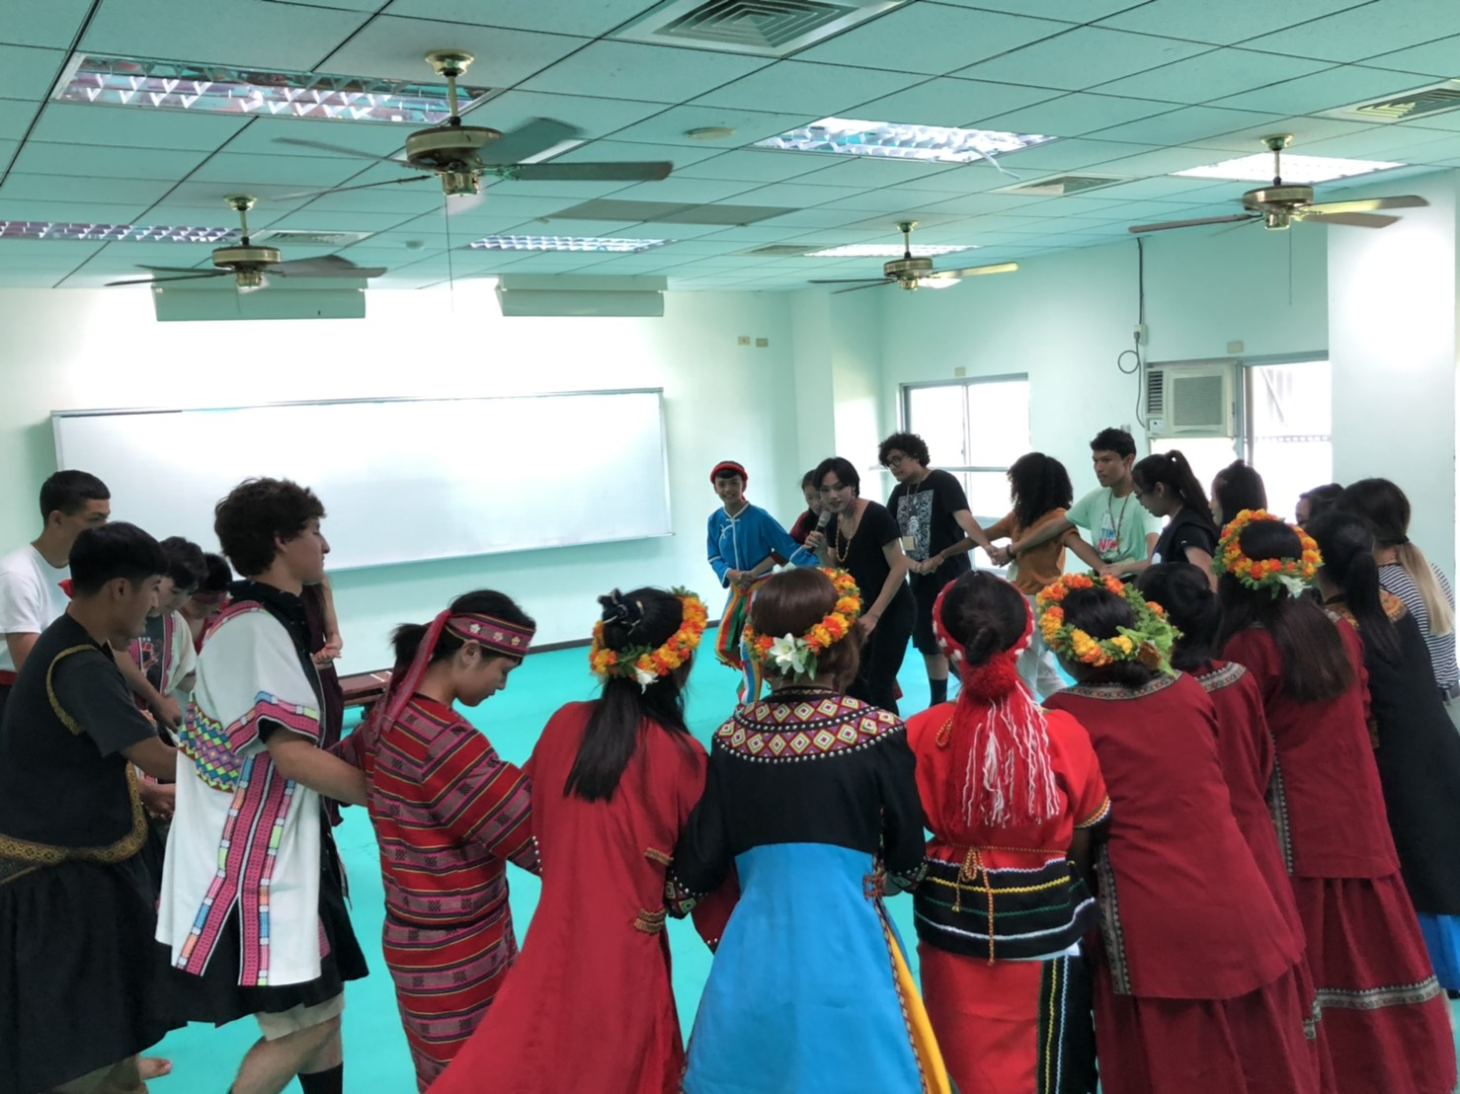
活動照片
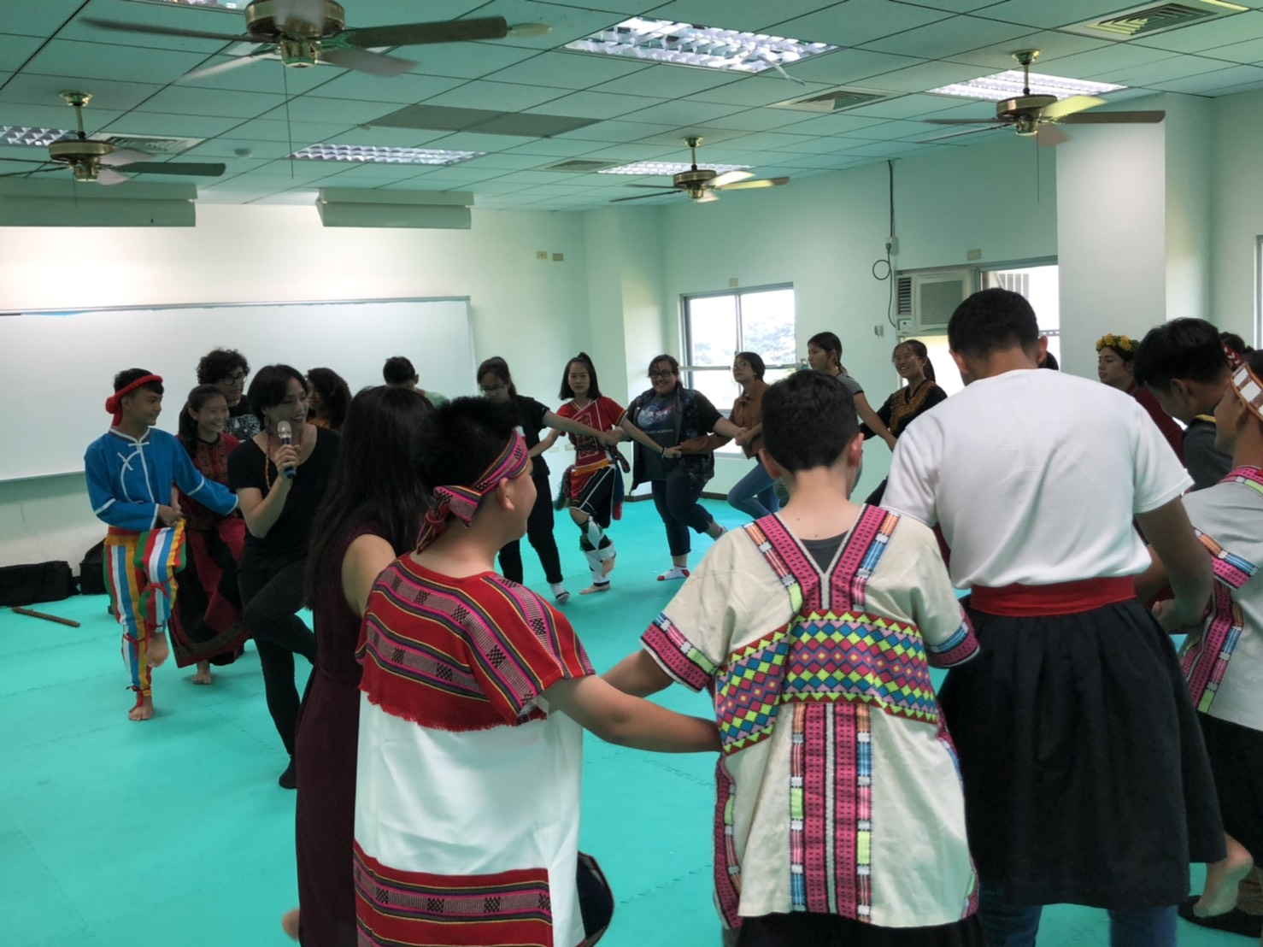
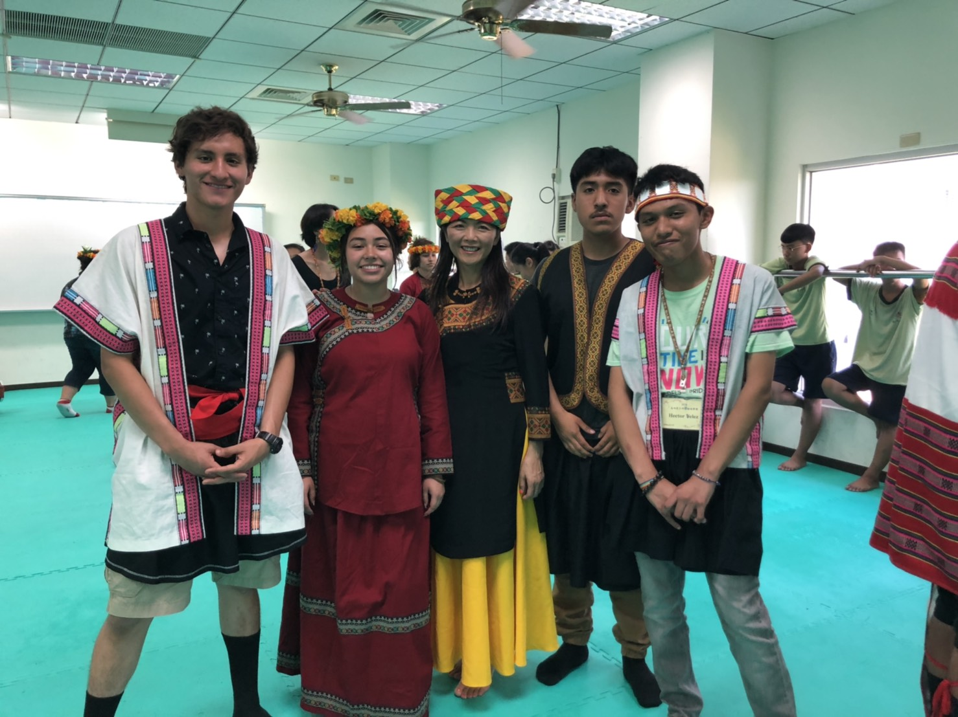

活動照片
